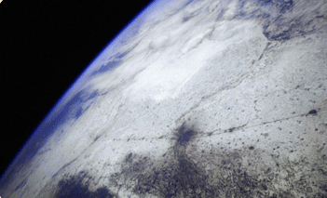
Путешествиепо
Транссибу

Авторa фильма "Транссиб" зовут Марк Ямпольский, oн французский журналист. Он снимал своё путешествие по Транссибу, это документальный фильм.. Поезд идёт из Москвы до конца во Владивосток, и есть 9238 километров. Это легендарная железная дорога, её построили в начале 19-ого века. Многие русские художники работают с поездом, потому что это элемент культуры. Поезд - отдельный мир ...
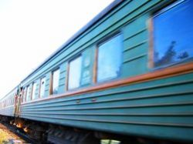
Было очень важно построить железную дорогу, которая соединит всю территорию России : поезд проезжает 10 городов, и время в пути - 170 часов. Есть 600 пассажиров в 17 вагонах, это знаменитое путешествие!
Кстати, в поезде есть три класса вагонов. Плацкартный вагон (много людей, примерно 54 места), потом купейный вагон и мягкий вагон (он красивый, например, есть два дивана, чайныe стаканы, занавески и т.д,). Но только иностранцы предпочитают проводить целую неделю в поезде, потому что это дорого и длинно! В России уникальная природа, например, в Сибири находится озеро Байкал, самое глубокое озеро в мире.

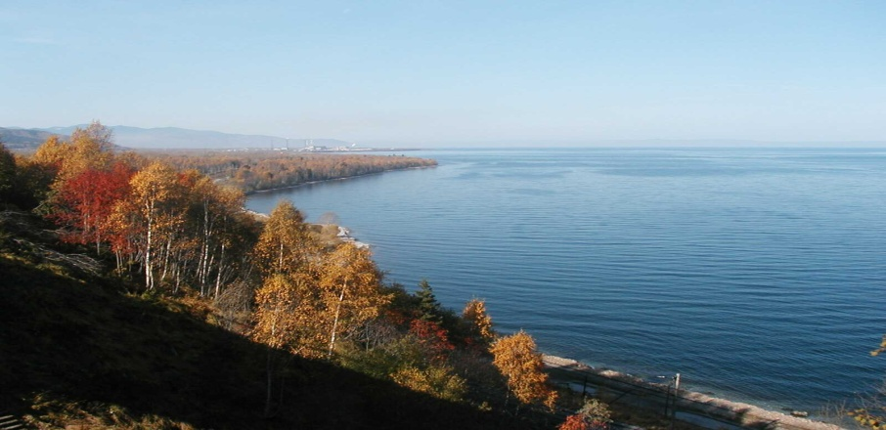
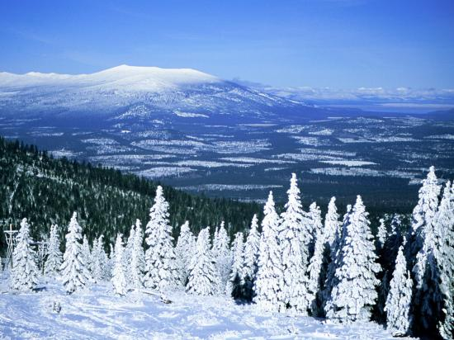

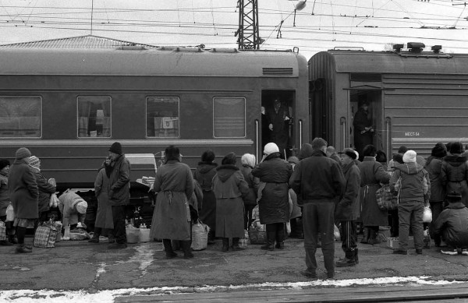
Жизнь в поезде очень весёлая и энергичная! Пассажирам не скучно! Они играют в игры как "Дурак", пьют водку, читают , и конечно, знакомятся с другими пассажирами. Это приятное путешествие. Каждый час поезд делает остановки. Сразу сотни пассажиров идут на перрон и бегут к базарчикам. Перрон становится как маленький театр. Они покупают продукты, как каша, котлеты, пирожки, икра...

В поезде находится вагон-ресторан, он предлагает простую и хорошую кухню. Но это дорого, поэтому некоторые пассажиры там покупают только пиво,которое они пьют все вместе.

Когда поезд уезжает, проводники следят на станции, чтобы не забыть пассажиров. Потом они готовят чай в самоваре, убирают вагон и помогают пассажирам, поэтому они очень важные! Они тоже улыбчивые и добрые!
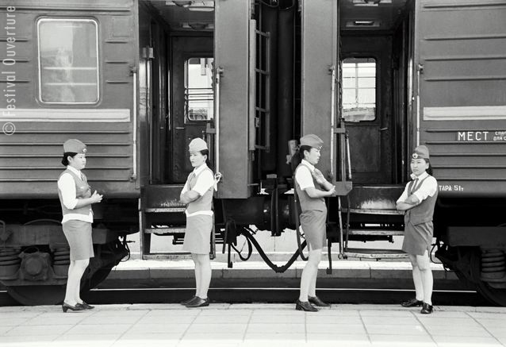
Внутри, часы указывают московкое время, но есть 9 часовых поясов поэтому это трудно знать точноe время. Надо хорошую организацию, потому что пассажиры не живут все вместе!
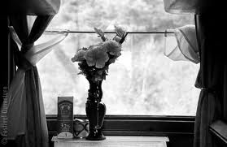
Мода в поезде очень смешая, потому что люди носят удобную одежду. Пожилые люди ходят в пижаме, а молодёжь в тренировочных костюмах! Зимой они носят шапку,потому что в Сибири oчень холодно. Летом несколько парней гуляют по пояс голыми!
Взгляд иностранца на Россию меняется во время путешествия.Это была закрытая странa до 1991-ого года. Её уникальная природa, архитектурa, традиции, кухня и т.д. делают из неё необычную страну!

Я думаю,что это поэтический фильм, с красивой музыкой и пейзажами! Я тоже узнала много о путешествии,в результате я хочу путешествовать по Транссибу!

МариТюрэ

